нМИНОБРНАУКИ РОССИИ

Федеральное государственное бюджетное образовательное учреждение высшего образования

НИЖЕГОРОДСКИЙ ГОСУДАРСТВЕННЫЙ ТЕХНИЧЕСКИЙ

УНИВЕРСИТЕТ им. Р.Е.АЛЕКСЕЕВА

Институт радиоэлектроники и информационных технологий

Кафедра прикладной математики и информатики

«Реализация пошаговых блок-схем алгоритмов»

(наименование темы проекта или работы)

ОТЧЕТ

по лабораторной работе

по дисциплине

Основы информатики

(наименование дисциплины)

РУКОВОДИТЕЛЬ:

________________ Степаненко М.А.

(подпись) (фамилия, и.,о.)

СТУДЕНТ:

________________ Котова С.А.

(подпись) (фамилия, и.,о.)

22-ПМ-1

(шифр группы)

Работа защищена «___» ____________

С оценкой ______________________

**Задание к выполнению лабораторной работы № 2**

**Реализация пошаговых блок-схем алгоритмов**

**Вариант 23**

Задание на лабораторную работу:

1. Построить максимально подробную блок-схему алгоритма решения задачи: «**В тексте, состоящем из латинских букв, подсчитать число гласных букв**».
2. Написать код данной программы**.**

Цель работы:

Научиться работать с блок-схемами.

Ход работы:

1. Построили блок-схему алгоритма решения задачи:

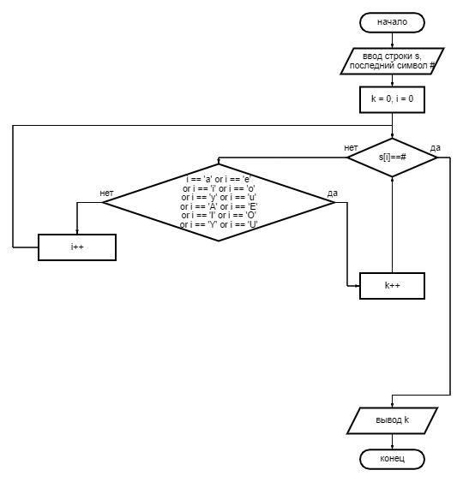

1. Написали программу:

print('Введите предложение, оканчивающееся на #')

s=input()

k=0;

i=0;

while s[i]!='#':

if s[i]=='a' or s[i]=='e' or s[i]=='i' or s[i]=='o' or s[i]=='y' or s[i]=='u'or s[i]=='A' or s[i]=='E' or s[i]=='I' or s[i]=='O' or s[i]=='Y' or s[i]=='U':

k+=1;

i+=1;

else:

i+=1;

print(k)

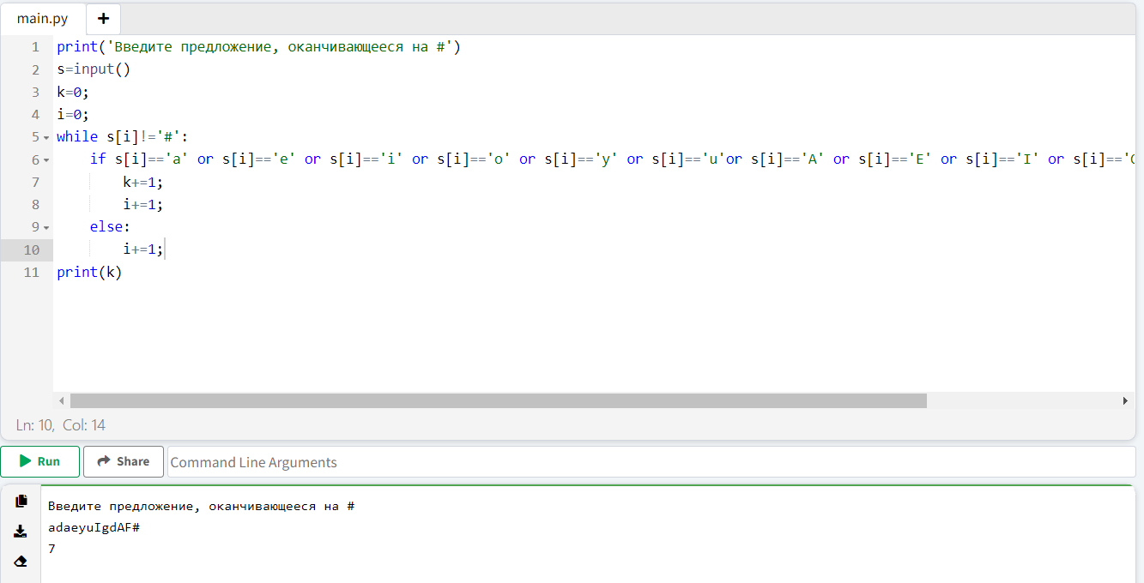

Вывод: в данной лабораторной работе мы научились работать с блок-схемами.